Sestavení zásobníku DIY sku 5201
Montáž elektroniky
 | 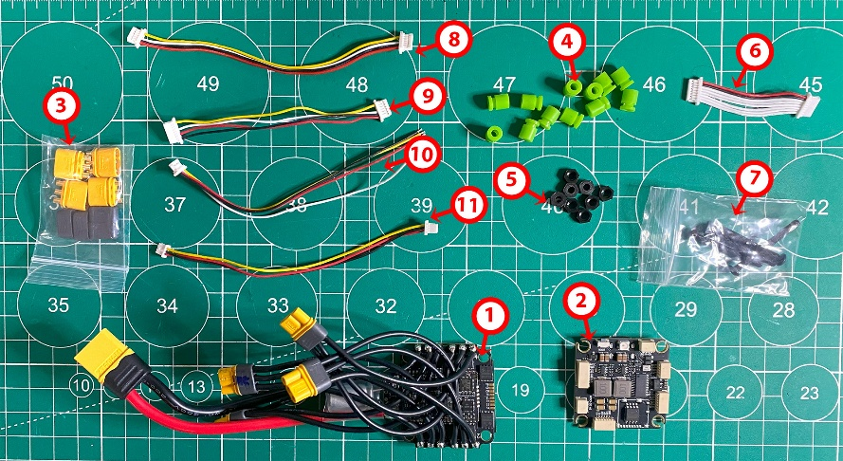 | Balení: Stack DIY Kit  (f405 V3 Fc+ 60A v1 ESC)  Sku: 5201
 | 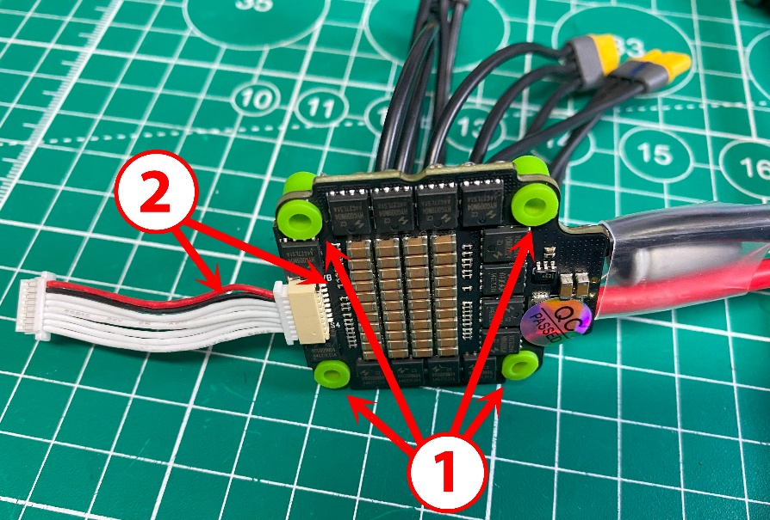 | ESC (elektronický regulátor otáček)  1/ Nainstalujte gumové nárazníky tlumiče.  2/ Připojte kabel. Dbejte na rozdělení pinů. Na desce ESC odpovídá pin VB (Voltage Battery) červenému kabelu (+) na smyčce.
 | 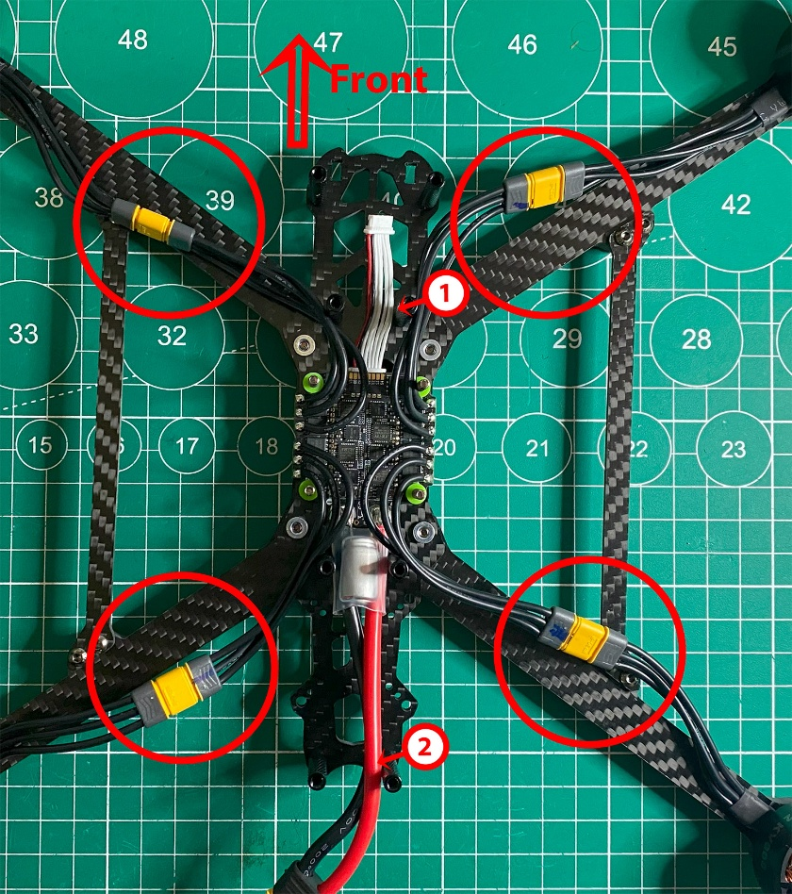 | Nainstalujte ESC na rám.  Všimněte si, kde se nachází přední a zadní část rámu. Napájecí kabel (2) směřuje dozadu a smyčka (1) dopředu.  Připojení všech motorů.
 | 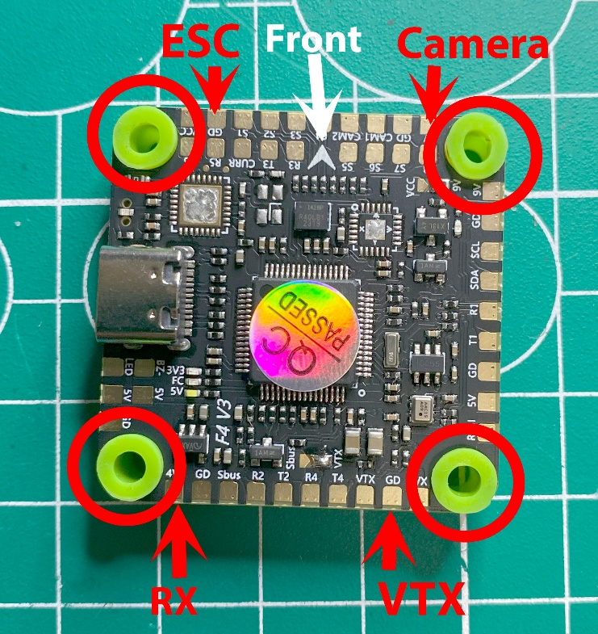 | FC (Flight Controller)  Instalace gumových nárazníků tlumiče na FC
 | 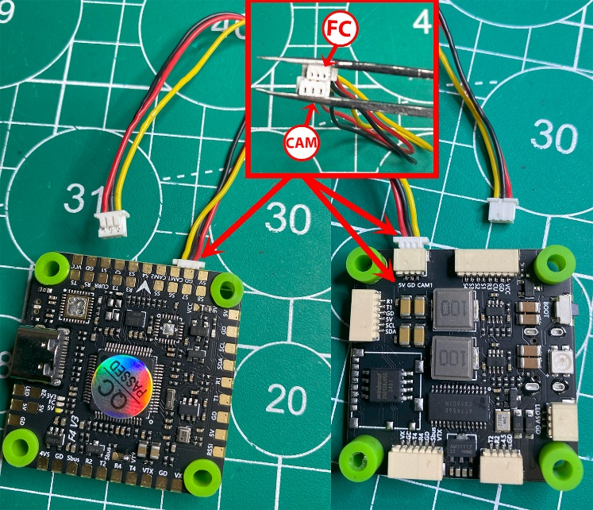 | Připojte kabel kamery k FC. Vyjměte jej ze sady pro ukládání.  Menší tříkolíkový konektor vede do FC, větší do kamery.  Věnujte pozornost rozvodu pinů.  Červený vodič na kabelu vede na 5 V na desce.
 | 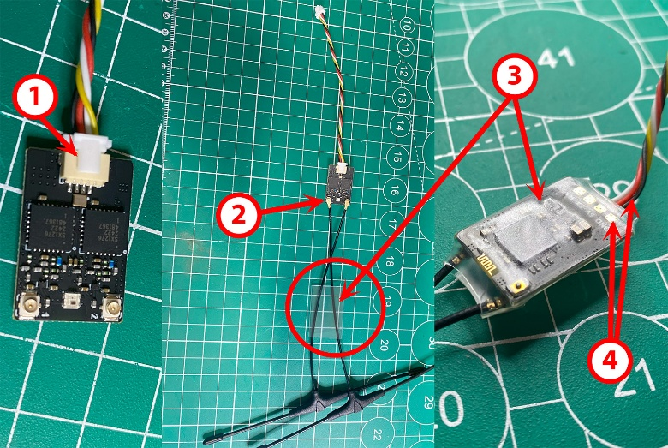  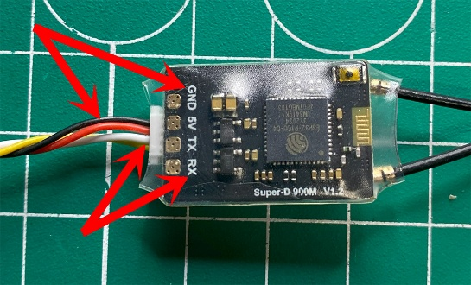 | RX sku 5202  1/ Připojte konektor. Součástí balení je RX . Rozložení pinů:  GND - Černý kabel (4)  - 5V-červený vodič-  -RX- Bílá  -TX- Žlutý vodič  2/ Nasaďte antény a smršťujte teplem (3)  3/ Smršťujte smršťovací fénem.
 | 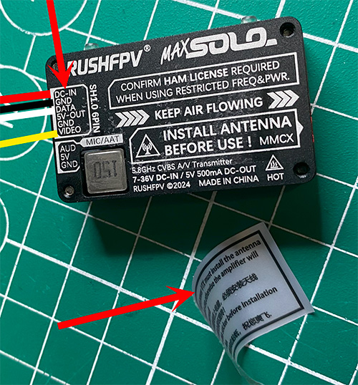 | VTX  Sundejte nálepku.  Vezměte prosím na vědomí rozložení pinů na VTX
 | 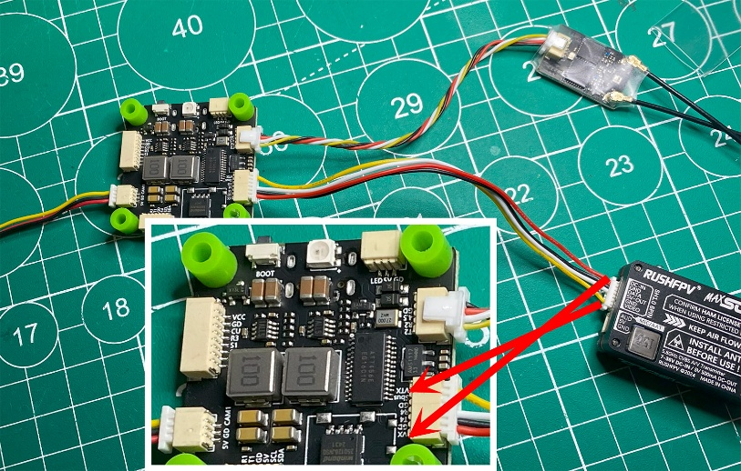  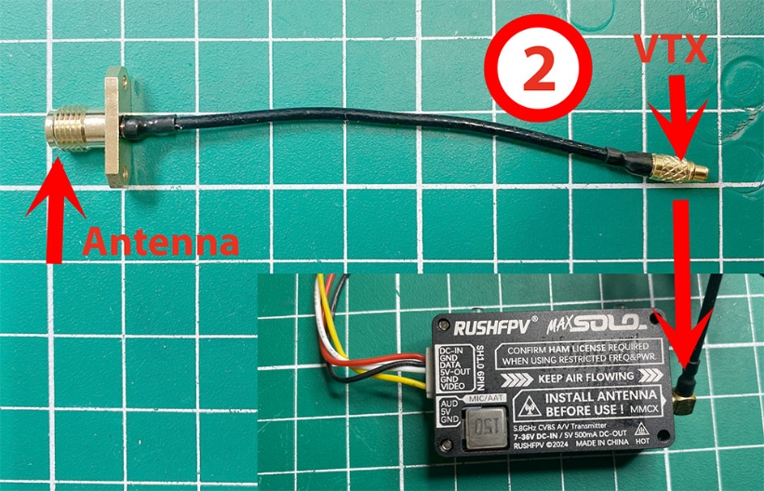 | Připojení VTX a RX k FC  Věnujte pozornost rozdělení pinů na FC  - 5V-červený vodič-  -GND- Černý vodič  -DATA- Bílá  -VTX- Žlutý vodič  2/ Připojte k anténnímu kabelu VTX - Pigtail, dokud nezapadne na své místo.  Včetně kabelu VTX
 | 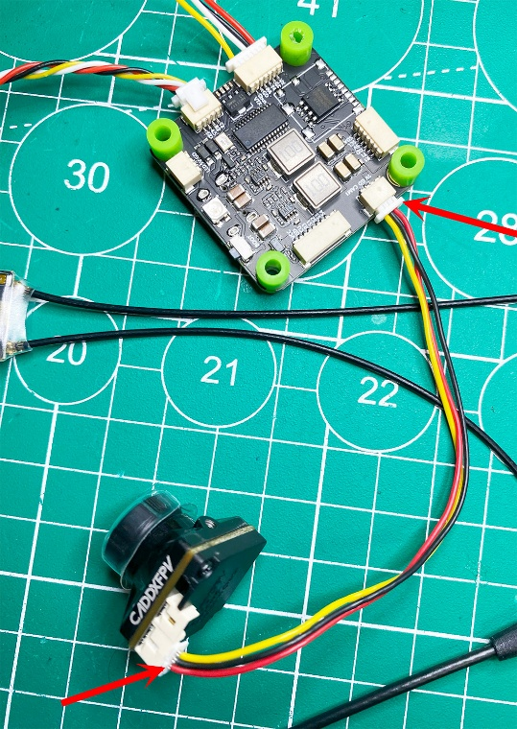 | Připojte fotoaparát. Zkontrolujte rozložení vývodů.  - 5V-červený vodič-  -GND- Černý vodič  -CAM- Žlutý vodič
 | 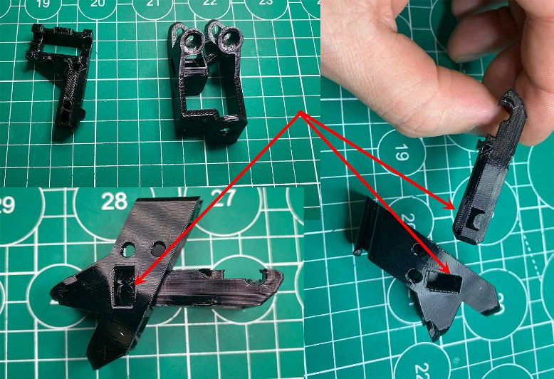 | Připojte držák antény, který se skládá ze dvou částí.  Římsa by měla být ve výřezu pro ni.
 | 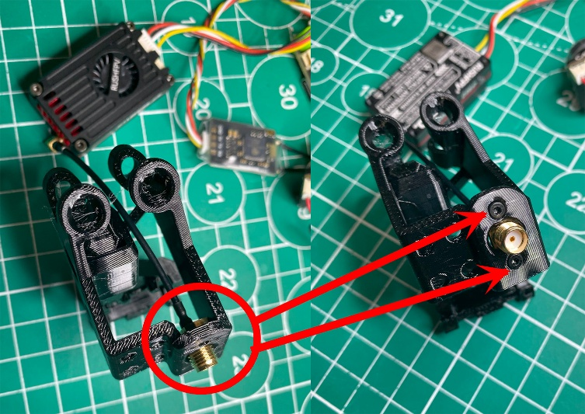 | Vložení pigtailu  do držáku antény a upevněte jej dvěma šrouby o průměru 3 mm.
 | 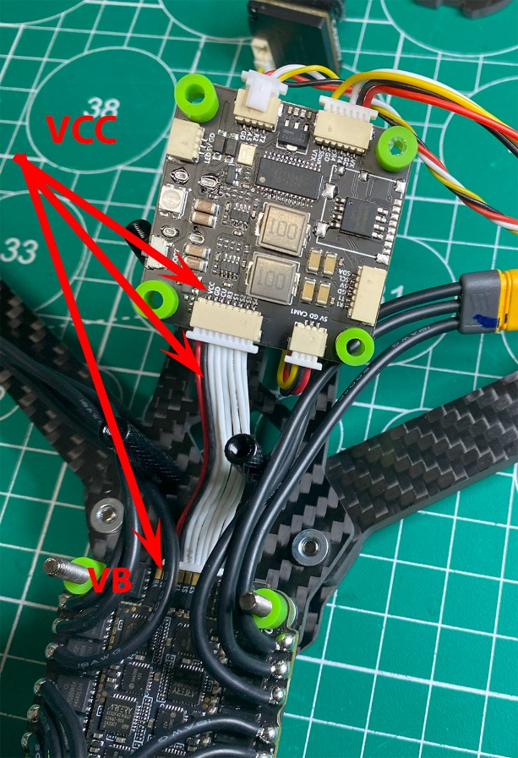 | Připojte FC k ESC pomocí kabelu ze sady.  Zkontrolujme rozložení.  Červený vodič z VB na ESC do VCC na FC.  Pokud použité komponenty nejsou ze stejné sady, je nutné zkontrolovat vývody celé smyčky.
 | 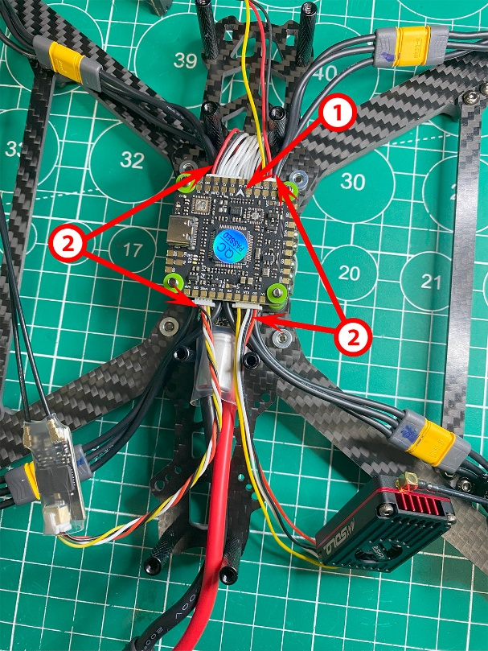 | Sada FC.  1/ šipka ukazuje na přední část dronu.  2/ Vizuálně si prohlédněte konektory. Napájecí kabely (červený a černý) jsou obvykle umístěny na okrajích/rohu desky.
 | 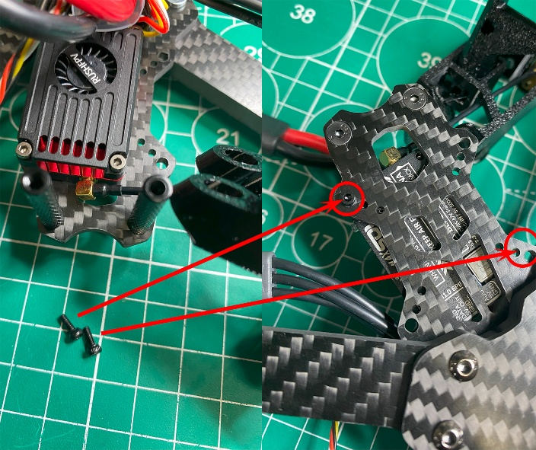 | Přišroubujte VTX k rámu.  Šrouby m2x5 mm.
 | 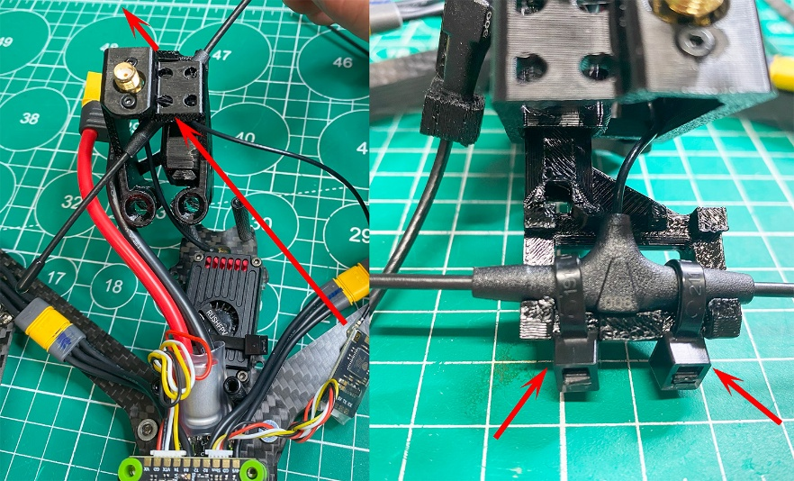  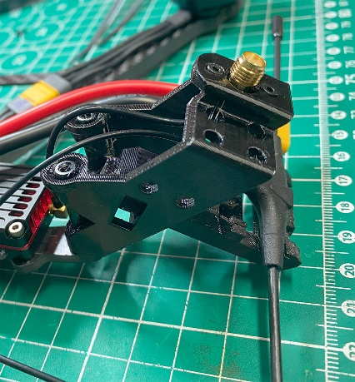 | Vložte jednu z antén RX Diversity do držáku antény. A zajistěte ji pomocí zipu  Nainstalujte držák antény na rám.
 | 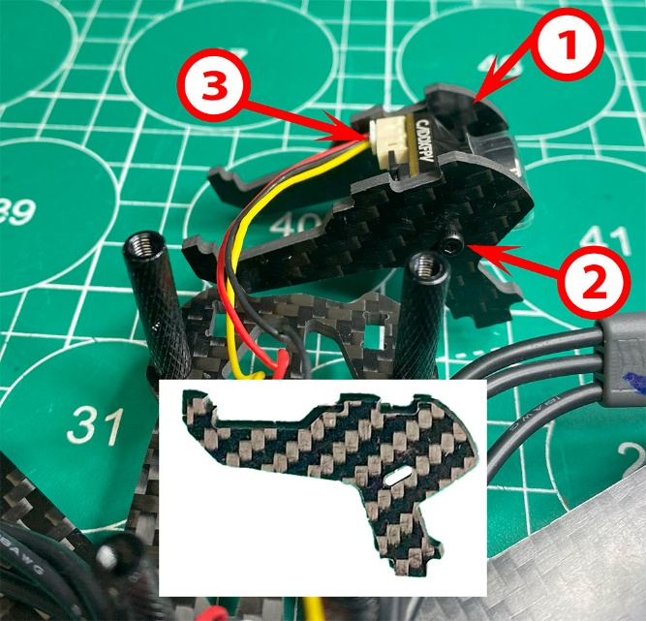 | 1/ Připevněte fotoaparát k držákům fotoaparátu v sadě rámečků.  2/ Připevněte dvěma šrouby M2x5 mm pod úhlem 30 stupňů.  3/ červený napájecí kabel na levém okraji fotoaparátu při pohledu z horní strany fotoaparátu.
 | 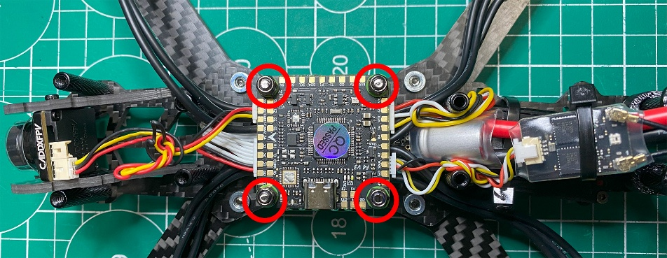  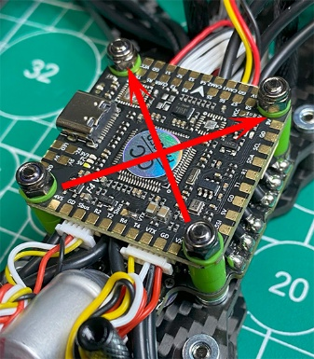 | Stack Utáhněte pomocí pogumovaných matic m3x.  Utáhněte šikmo.  Šroub by měl vyjít o několik otáček. Tlumicí guma by neměla vyskočit a neměla by být příliš utažená.
 | 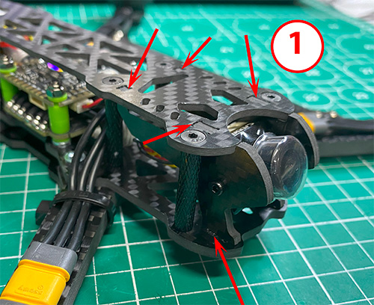  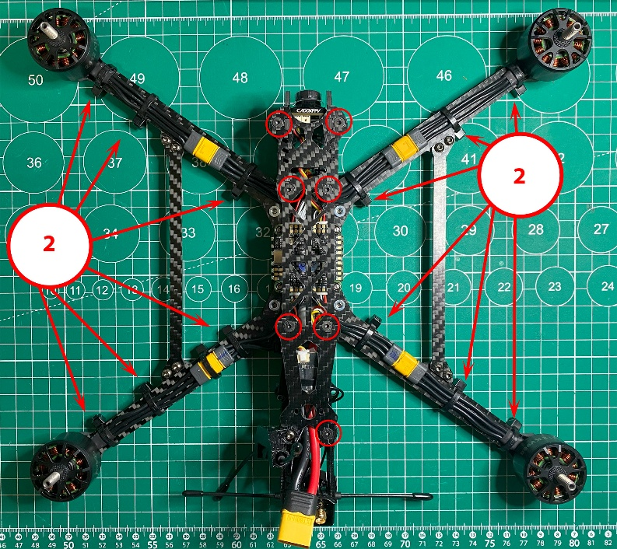 | 1/ Nasaďte horní kryt dronu. Ujistěte se, že výstupky na držácích kamery zapadají do drážek horního a spodního krytu.  2/ Našroubujte šrouby M3x8 mm se zapuštěnými plochami.  Připevněte vodiče od motorů k nosníkům pomocí drátěných stahovacích pásků.
 | 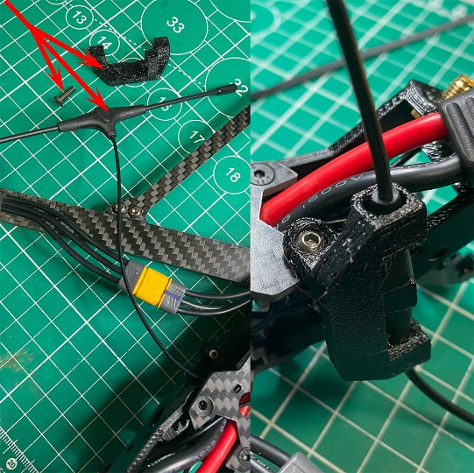 | Nainstalujte a připevněte držák druhé antény RX k rámu v levém zadním rohu pomocí šroubu M3x10 mm.
 | 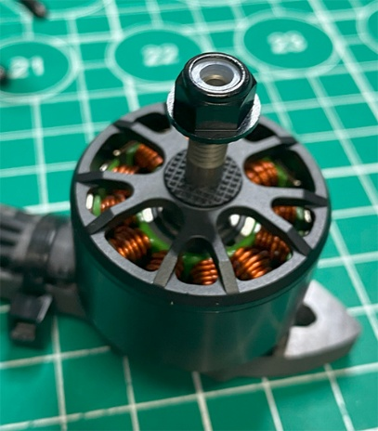 | Utáhněte všechny šrouby na horní a dolní části rámu a na motorech.  Našroubujte montážní matici vrtule.

Fotografie hotového dronu:
Pohled shora:
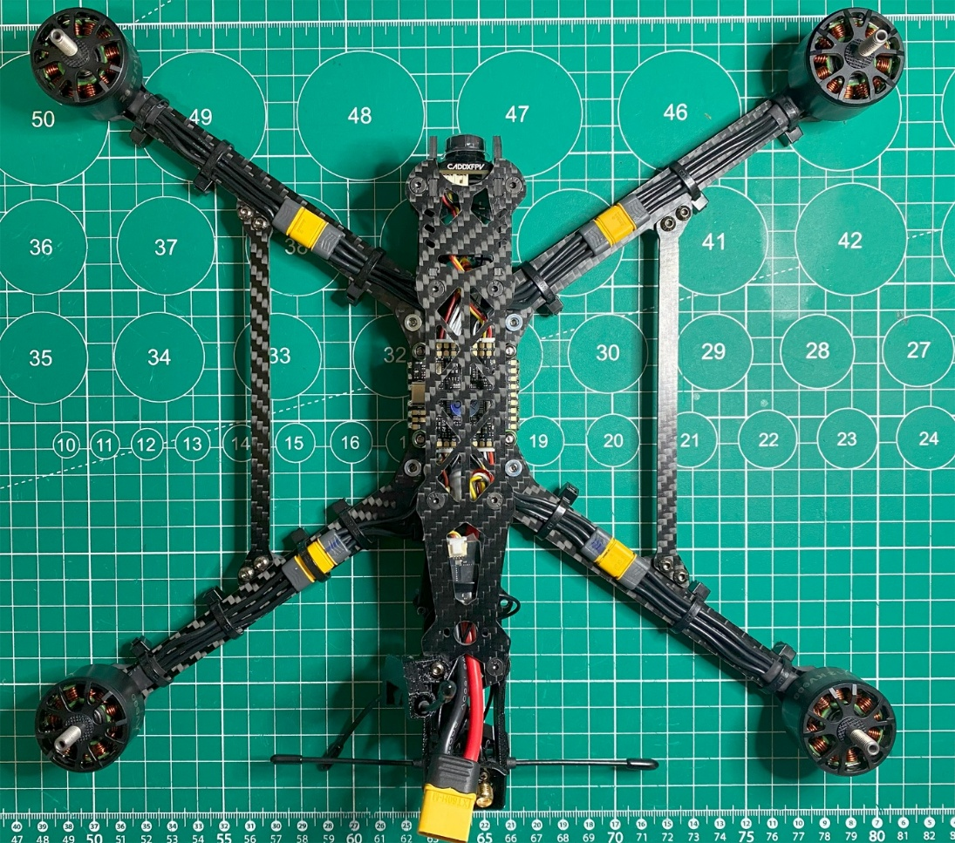
Pohled zdola:
